

**LAPORAN TUGAS PEMROGRAMAN DASAR JURUSAN TEKNIK INFORMATIKA POLITEKNIK NEGERI MALANG**



**NAMA : Oktaviano Andy Suryadi**

**NIM** **: 1841720002**

**DOSEN : Mustika Mentari, S.Kom, M.Kom**



**Praktikum1 (Star.java)**

1. Source code :

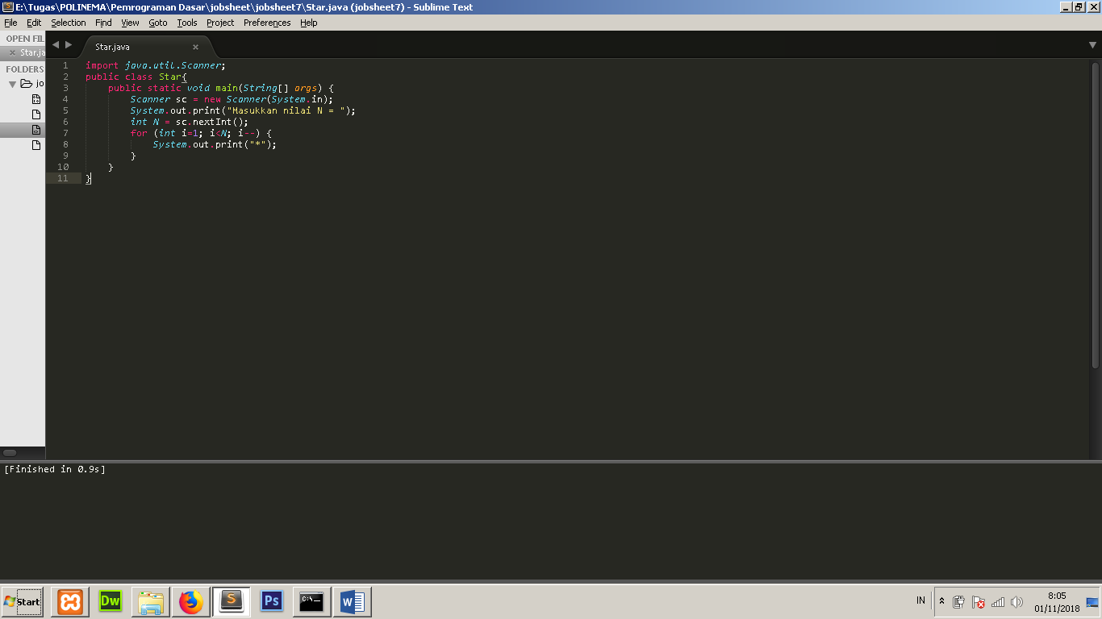

1. Hasil output :

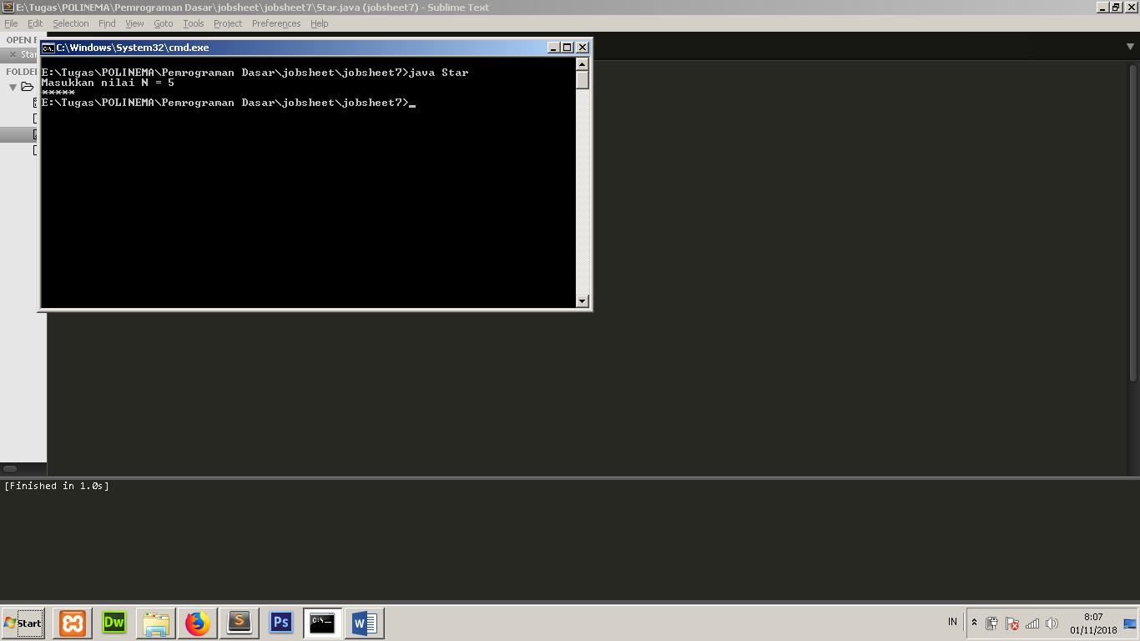

1. Lampiran Source Code :

|  |  |
| --- | --- |
| Program Star.java | |
| 1  2  3  4  5  6  7  8  9  10  11 | import java.util.Scanner;  public class Star{  public static void main(String[] args) {  Scanner sc = new Scanner(System.in);  System.out.print("Masukkan nilai N = ");  int N = sc.nextInt();  for (int i=1; i<=N; i++) {  System.out.print("*");  }  }  } |

1. Pertanyaan
2. Jika pada perulangan **for**, inisialisasi **i=1** diubah menjadi **i=0**, apa yang akibatnya? Mengapa bisa demikian?

**Jawab :** Apabila di input angka 2 maka akan muncul 3 bintang. Hal ini terjadi karena perulangan dimulai dari angka 0.

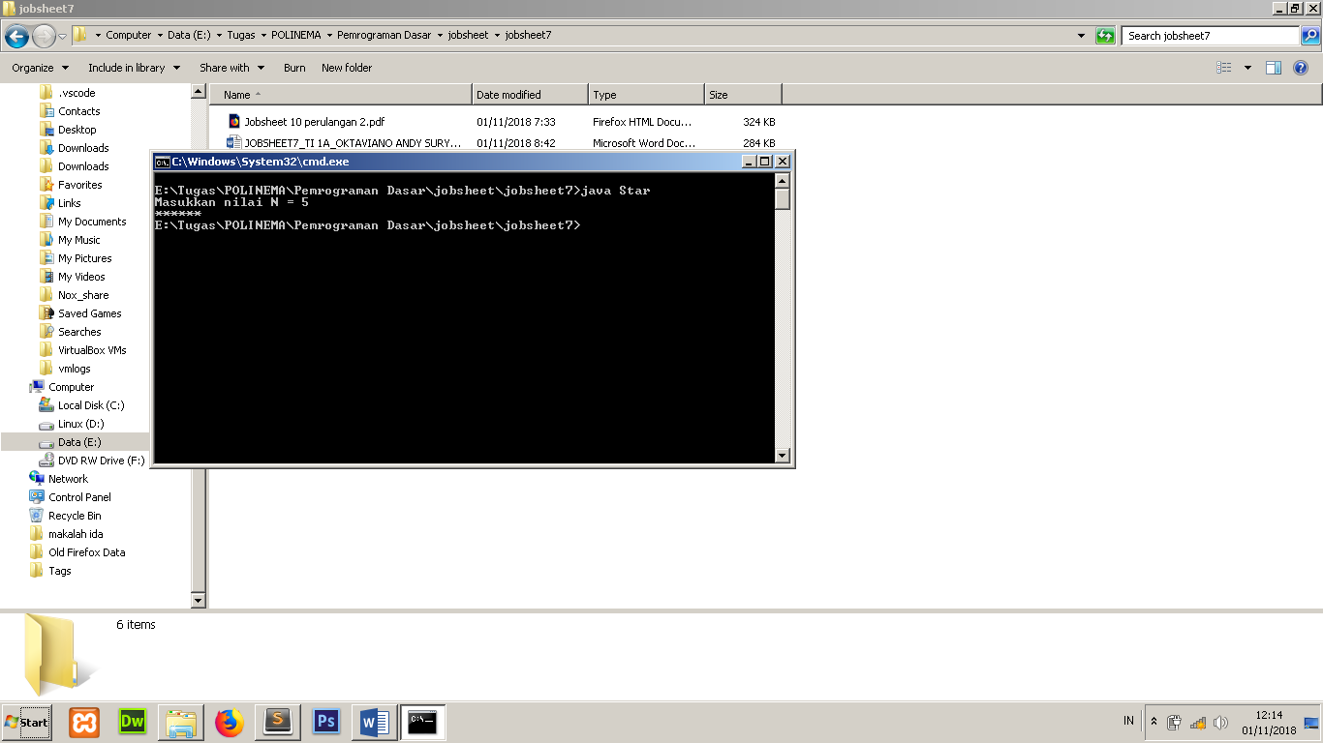

1. Jika pada perulangan **for**, kondisi **i<=N** diubah menjadi **i>N**, apa akibatnya? Mengapa bisa demikian?

**Jawab:** Perulangan tidak akan berjalan atau perulangannya menjadi tidak terhingga. Apabila nilai N lebih besar dari i maka perulangan tidak akan berjalan, dan apabila N lebih kecil dari i maka perulanganya menjadi tidak terhingga.

* Nilai N lebih besar dari i:

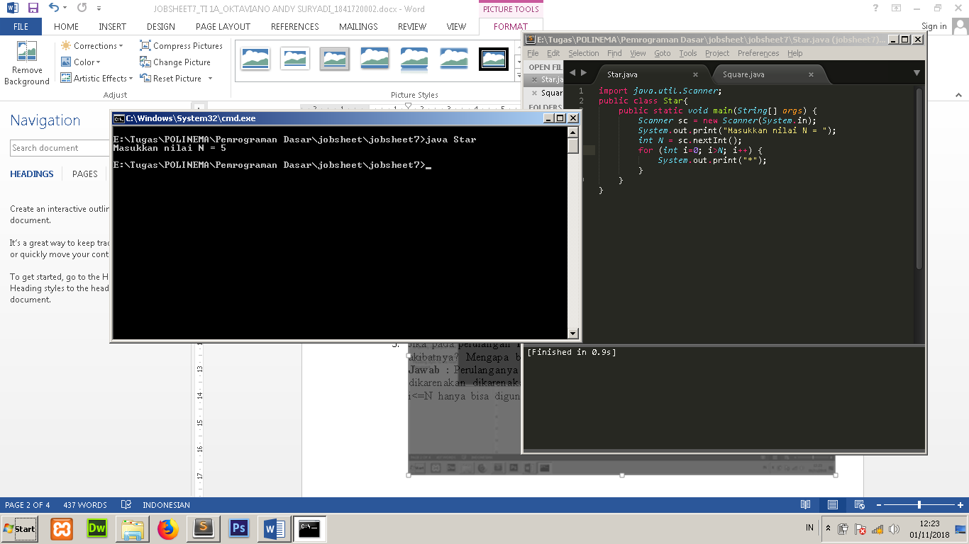

* Nilai N lebih kecil dari i :

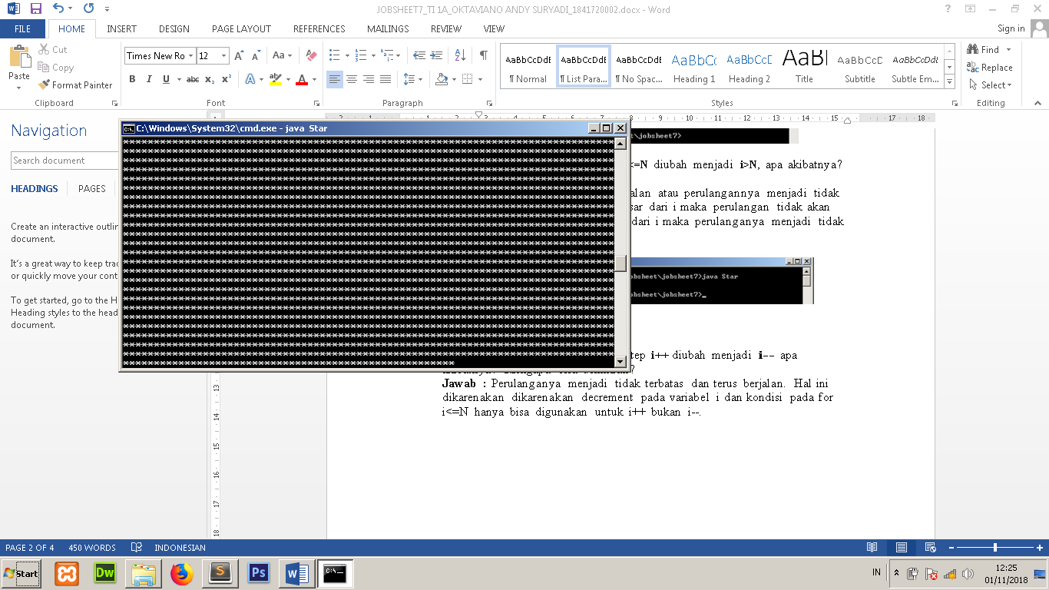

1. Jika pada perulangan **for**, kondisi step **i++** diubah menjadi **i--** apa akibatnya? Mengapa bisa demikian?

**Jawab :** Perulanganya menjadi tidak terbatas dan terus berjalan. Hal ini dikarenakan dikarenakan decrement pada variabel i dan kondisi pada for i<=N hanya bisa digunakan untuk i++ bukan i--.



**Praktikum2 (Square.java)**

1. Source code :

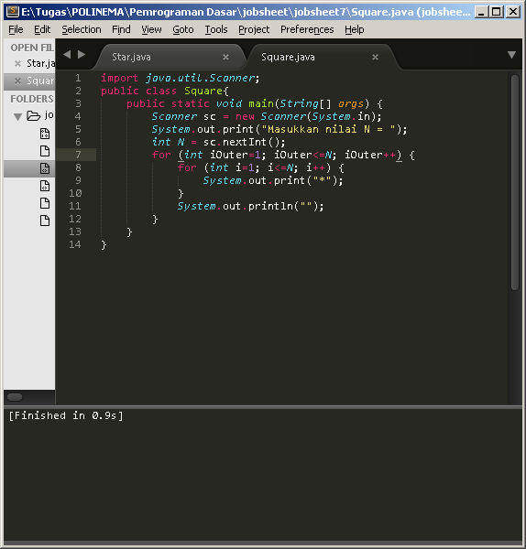

1. Hasil output :

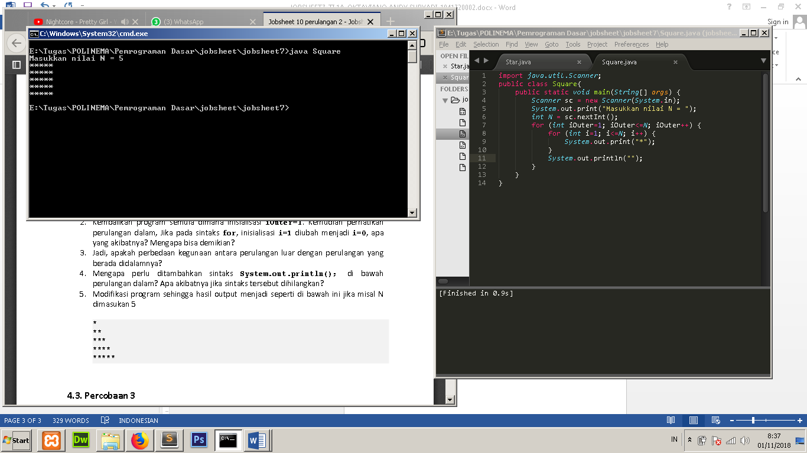

1. Lampiran Source Code :

|  |  |
| --- | --- |
| Program Square.java | |
| 1  2  3  4  5  6  7  8  9  10  11  12  13  14 | import java.util.Scanner;  public class Square{  public static void main(String[] args) {  Scanner sc = new Scanner(System.in);  System.out.print("Masukkan nilai N = ");  int N = sc.nextInt();  for (int iOuter=1; iOuter<=N; iOuter++) {  for (int i=1; i<=N; i++) {  System.out.print("*");  }  System.out.println("");  }  }  } |

1. Pertanyaan
2. Perhatikan perulangan luar. Jika pada sintaks **for**, inisialisasi **iOuter=1** diubah menjadi **iOuter=0**, apa yang akibatnya? Mengapa bisa demikian?

**Jawab :** Apabila diinput angka 5 maka akan muncul 6 baris dan 5 kolom bintang, karena iOuter dimulai dari 0 bukan dari 1, dan i dimulai dari 1.

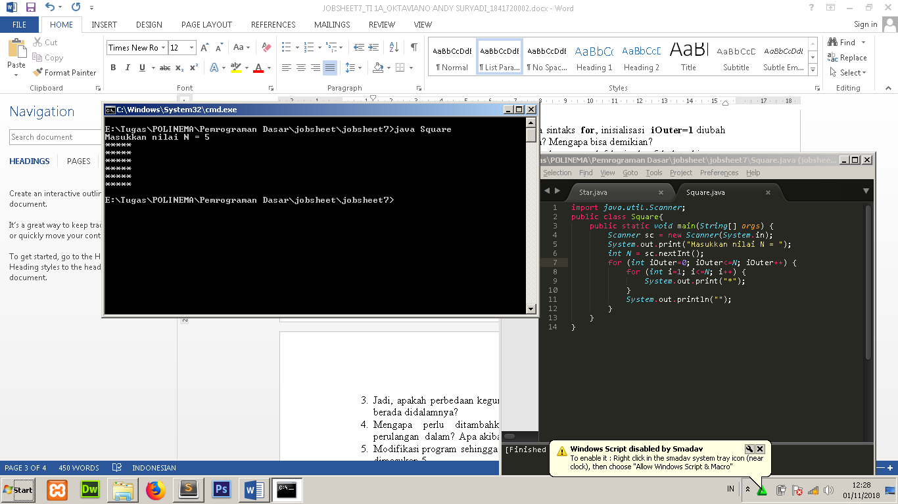

1. Kembalikan program semula dimana inisialisasi **iOuter=1**. Kemudian perhatikan perulangan dalam, Jika pada sintaks **for**, inisialisasi **i=1** diubah menjadi **i=0**, apa yang akibatnya? Mengapa bisa demikian?

**Jawab:** Apabila diinput angka 5 maka akan muncul 5 baris dan 6 kolom bintang, karena iOuter dimulai dari 0 bukan dari 1.

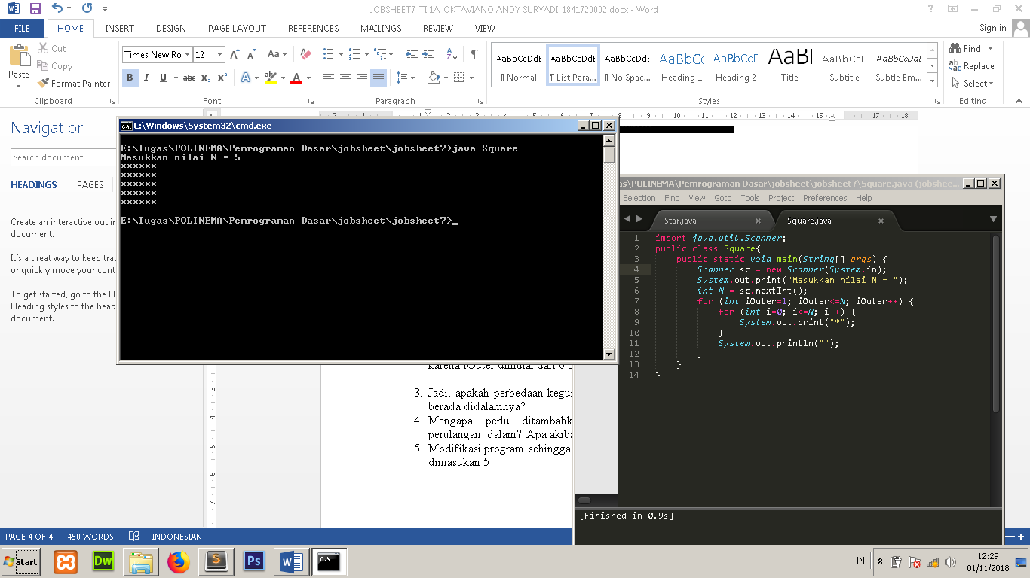

1. Jadi, apakah perbedaan kegunaan antara perulangan luar dengan perulangan yang berada didalamnya?

**Jawab :** Perulangan luar digunakan untuk menentukan banyaknya baris bintang, perulangan dalam digunakan untuk menentukan banyaknya kolom bintang.

1. Mengapa perlu ditambahkan sintaks **System.out.println();** di bawah perulangan dalam? Apa akibatnya jika sintaks tersebut dihilangkan?

**Jawab :** System.out.println() digunakan sebagai enter ketika perulangan dalam telah selesai dilakukan dan dilanjukan ke perulangan luar. Apabila tidak diberi System.out.println(); maka akan seperti gambar berikut:

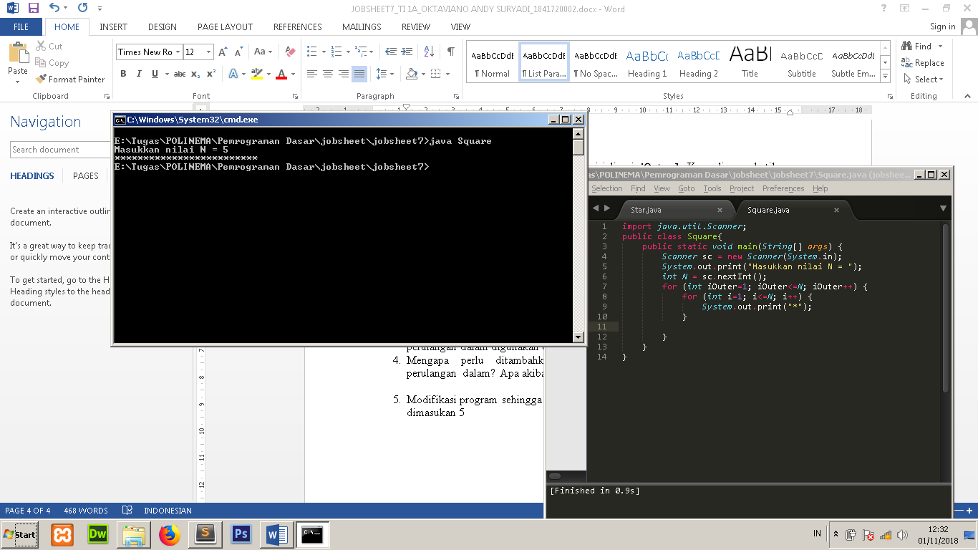

1. Modifikasi program sehingga hasil output menjadi seperti di bawah ini jika misal N dimasukan 5

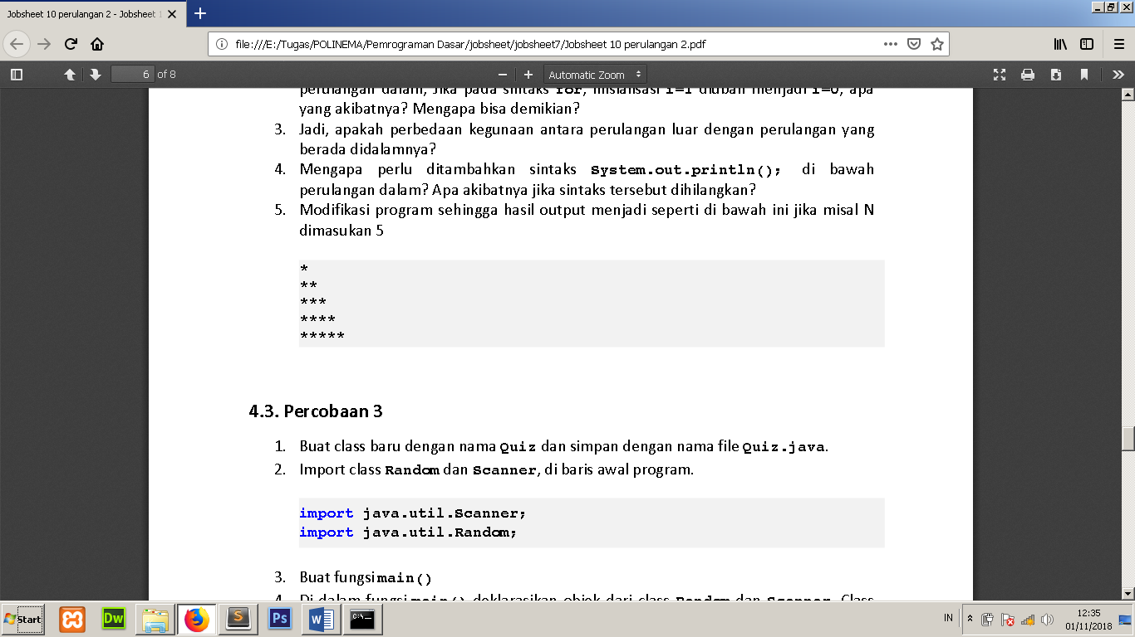

**Jawab :**

1. Source code :

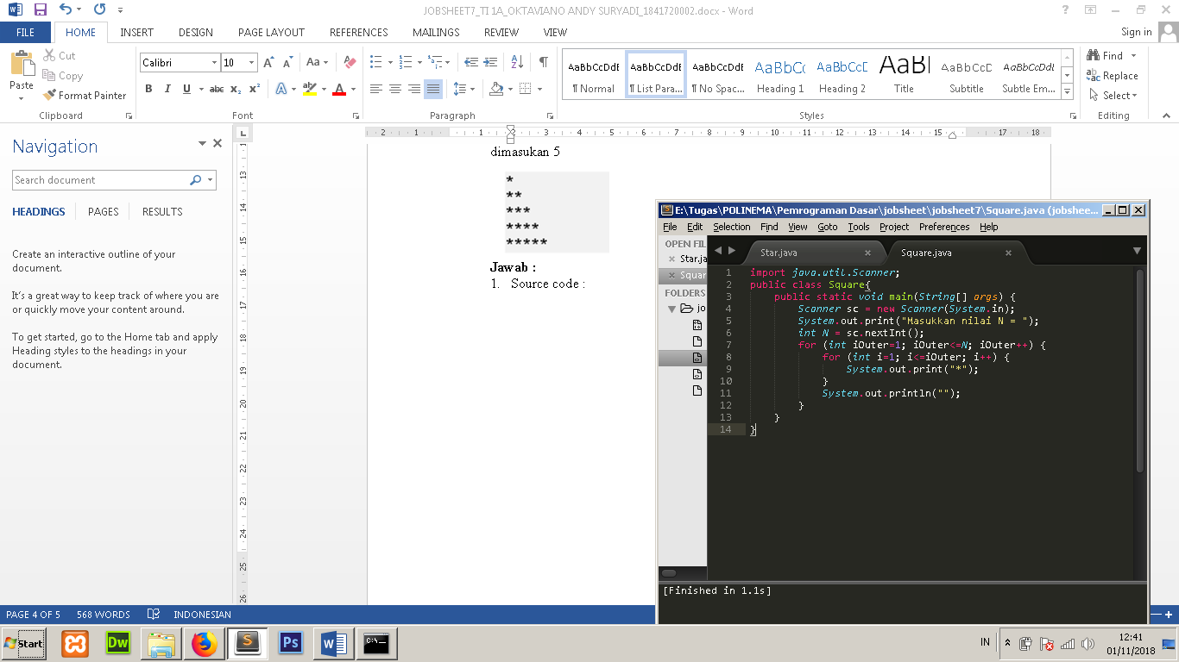

1. Hasil output :

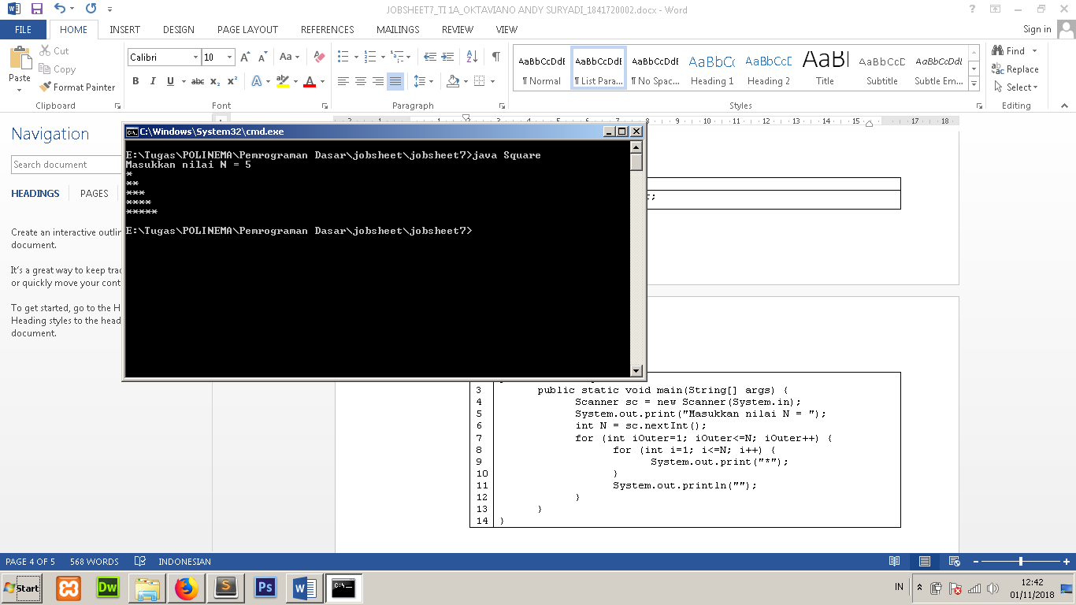

1. Lampiran Source Code :

|  |  |
| --- | --- |
| Program Square.java | |
| 1  2  3  4  5  6  7  8  9  10  11  12  13  14 | import java.util.Scanner;  public class Square{  public static void main(String[] args) {  Scanner sc = new Scanner(System.in);  System.out.print("Masukkan nilai N = ");  int N = sc.nextInt();  for (int iOuter=1; iOuter<=N; iOuter++) {  for (int i=1; i<=iOuter; i++) {  System.out.print("*");  }  System.out.println("");  }  }  } |

**Praktikum3 (Quiz.java)**

1. Source code :

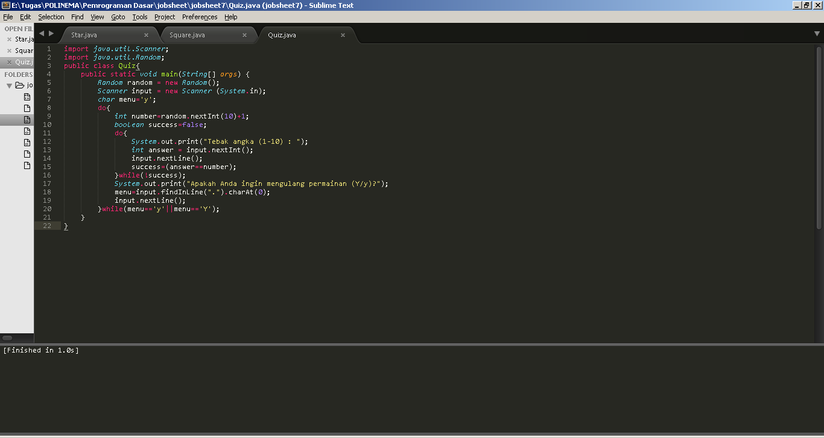

1. Hasil output :

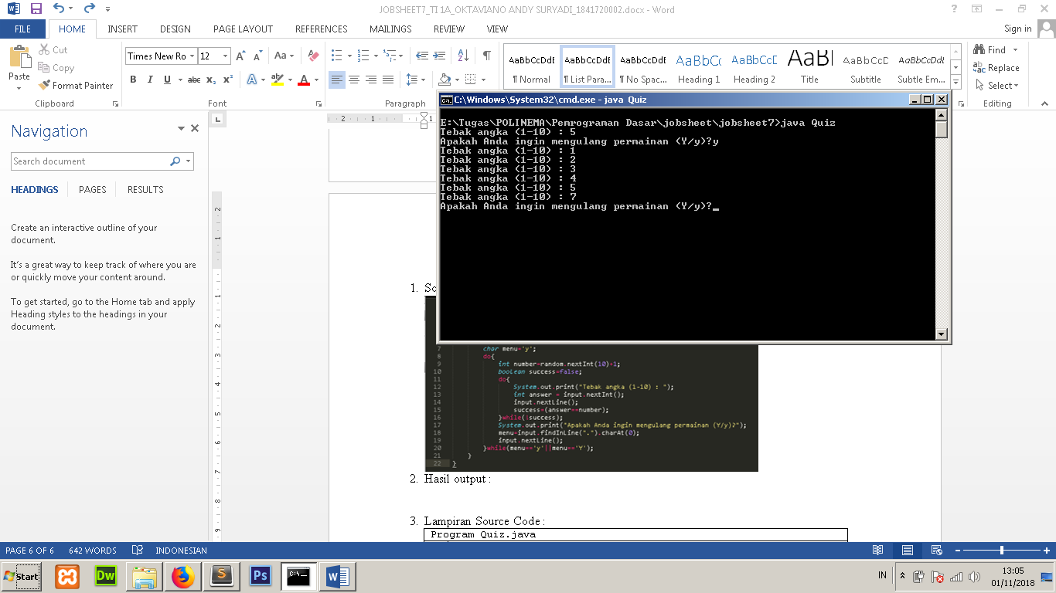

1. Lampiran Source Code :

|  |  |
| --- | --- |
| Program Quiz.java | |
| 1  2  3  4  5  6  7  8  9  10  11  12  13  14  15  16  17  18  19  20  21  22  23 | import java.util.Scanner;  import java.util.Random;  public class Quiz{  public static void main(String[] args) {  Random random = new Random();  Scanner input = new Scanner (System.in);  char menu='y';  do{  int number=random.nextInt(10)+1;  boolean success=false;  do{  System.out.print("Tebak angka (1-10) : ");  int answer = input.nextInt();  input.nextLine();  success=(answer==number);  }while(!success);  System.out.print("Apakah Anda ingin mengulang permainan (Y/y)?");  menu=input.findInLine(".").charAt(0);  input.nextLine();  }while(menu=='y'||menu=='Y');  }  } | |

1. Pertanyaan
2. Jelaskan alur program di atas!

**Jawab :** Program akan membuat angka random yang disimpan di variabel **random.** Lalu program meminta user untuk menginputkan angka 1-10 apabila inputan yang dimasukkan user sama dengan angka yang disimpan di variabel **random,** maka user sudah menyelesaikan quiz dan muncul penyataan **Apakah Anda ingin mengulang permainan (Y/y)?,** apabila user menginputkan karakter Y/y maka program akan diulang lagi dari awal. Namun apabila input user tidak sama dengan angka yang terdapat variabel random, maka user akan terus diminta menginputkan angka hingga angka yang diinput sama dengan yang ada di variabel random.

1. Modifikasi program di atas, sehingga bisa menampilkan informasi, jika tebakan yang dimasukan oleh user lebih kecil atau lebih besar dari jawaban yang benar!

**Jawab :**

1. Source code :

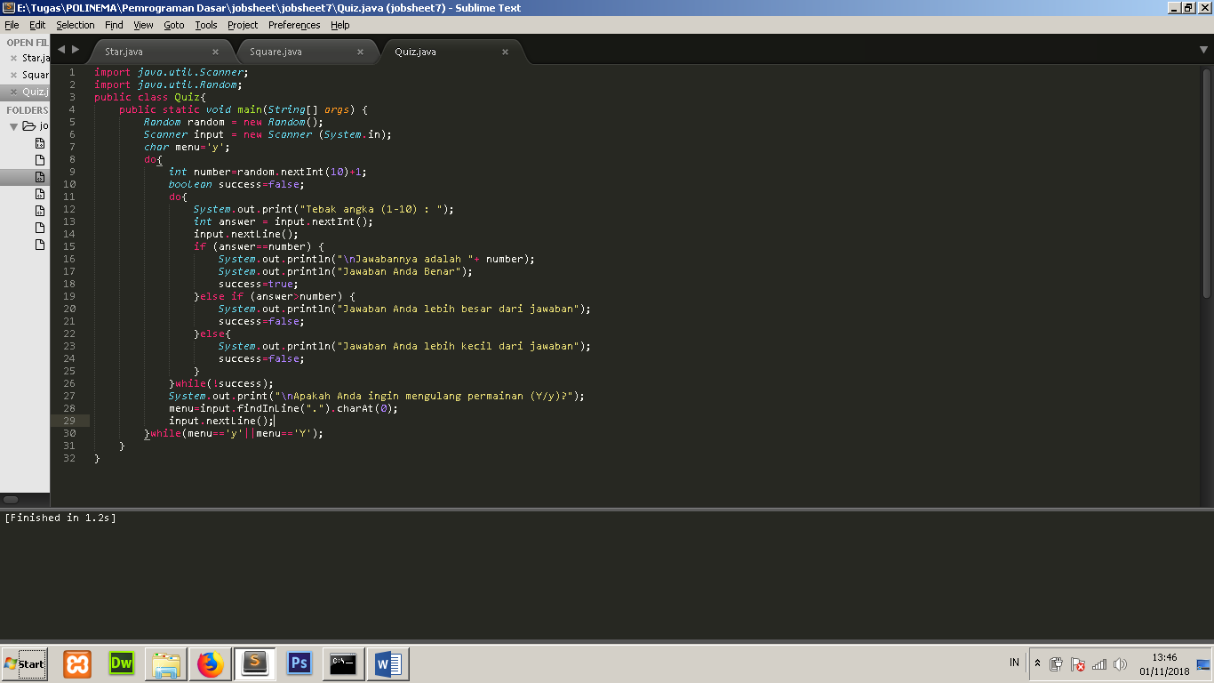

1. Hasil output :

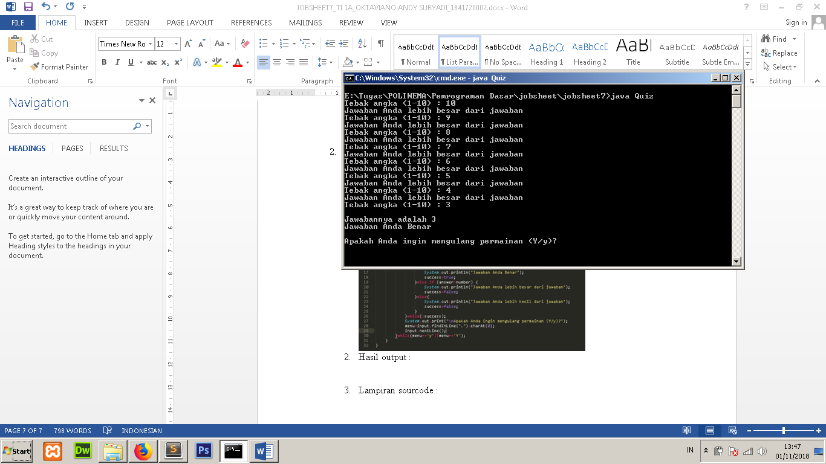

1. Lampiran sourcode :

|  |  |
| --- | --- |
| Program Quiz.java | |
| 1  2  3  4  5  6  7  8  9  10  11  12  13  14  15  16  17  18  19  20  21  22  23  24  25  26  27  28  29  30  31  32  33  34  35  36  37  38  39  40  41  42 | import java.util.Scanner;  import java.util.Random;  public class Quiz{  public static void main(String[] args) {  Random random = new Random();  Scanner input = new Scanner (System.in);  char menu='y';  do{  int number=random.nextInt(10)+1;  boolean success=false;  do{  System.out.print("Tebak angka (1-10) : ");  int answer = input.nextInt();  input.nextLine();  if (answer==number) {  System.out.println("\nJawabannya adalah "+ number);  System.out.println("Jawaban Anda Benar");  success=true;  }else if (answer>number) {  System.out.println("Jawaban Anda lebih besar dari jawaban");  success=false;  }else{  System.out.println("Jawaban Anda lebih kecil dari jawaban");  success=false;  }  }while(!success);  System.out.print("\nApakah Anda ingin mengulang permainan (Y/y)?");  menu=input.findInLine(".").charAt(0);  input.nextLine();  }while(menu=='y'||menu=='Y');  }  } |

**Tugas 1 (NumberTriangle.java)**

1. Source code :

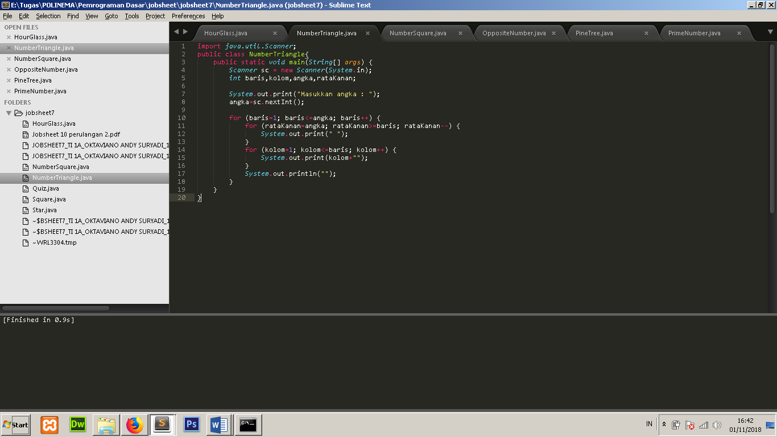

1. Hasil output :

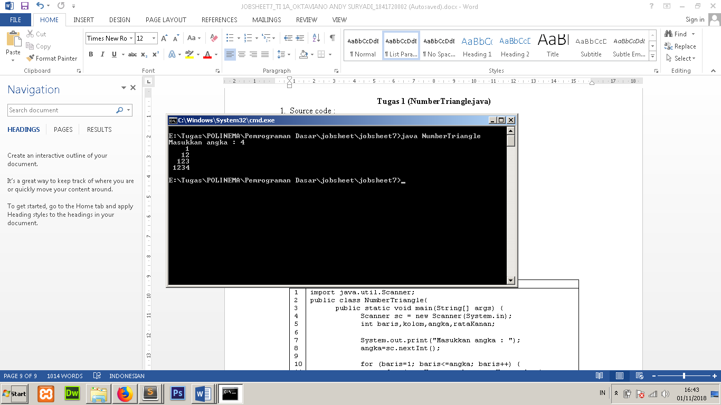

1. Lampiran Source Code :

|  |  |
| --- | --- |
| Program Star.java | |
| 1  2  3  4  5  6  7  8  9  10  11  12  13  14  15  16  17  18  19  20  21 | import java.util.Scanner;  public class NumberTriangle{  public static void main(String[] args) {  Scanner sc = new Scanner(System.in);  int baris,kolom,angka,rataKanan;    System.out.print("Masukkan angka : ");  angka=sc.nextInt();  for (baris=1; baris<=angka; baris++) {  for (rataKanan=angka; rataKanan>=baris; rataKanan--) {  System.out.print(" ");  }  for (kolom=1; kolom<=baris; kolom++) {  System.out.print(kolom+"");  }  System.out.println("");  }  }  } |

**Tugas 1 (NumberTriangle.java)**

1. Source code :

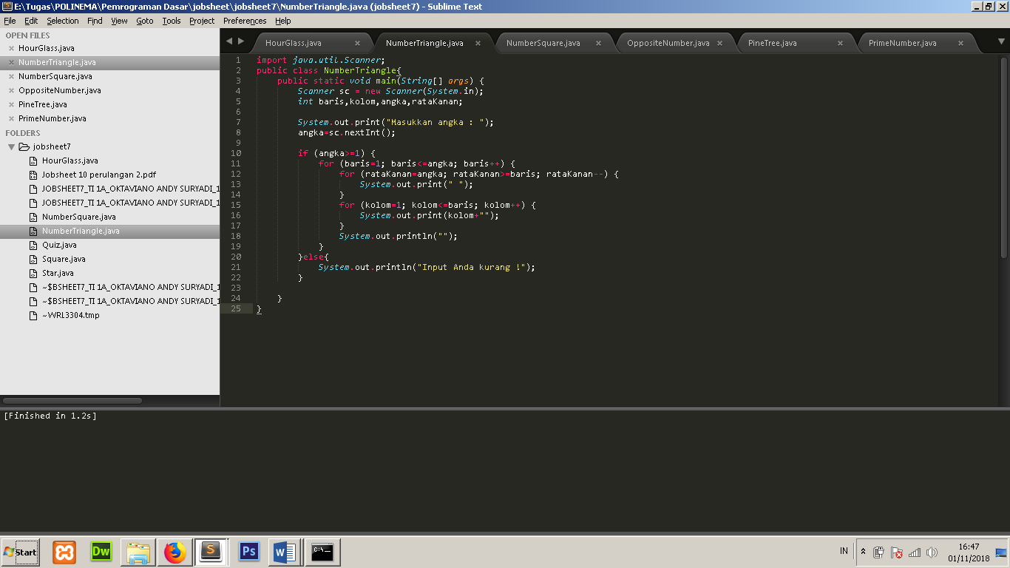

1. Hasil output :



1. Lampiran Source Code :

|  |  |
| --- | --- |
| Program NumberTriangle.java | |
| 1  2  3  4  5  6  7  8  9  10  11  12  13  14  15  16  17  18  19  20  21  22  23  24  25  26 | import java.util.Scanner;  public class NumberTriangle{  public static void main(String[] args) {  Scanner sc = new Scanner(System.in);  int baris,kolom,angka,rataKanan;    System.out.print("Masukkan angka : ");  angka=sc.nextInt();  if (angka>=1) {  for (baris=1; baris<=angka; baris++) {  for (rataKanan=angka; rataKanan>=baris; rataKanan--) {  System.out.print(" ");  }  for (kolom=1; kolom<=baris; kolom++) {  System.out.print(kolom+"");  }  System.out.println("");  }  }else{  System.out.println("Input Anda kurang !");  }    }  } |

**Tugas 2 (HourGlass.java)**

1. Source code :

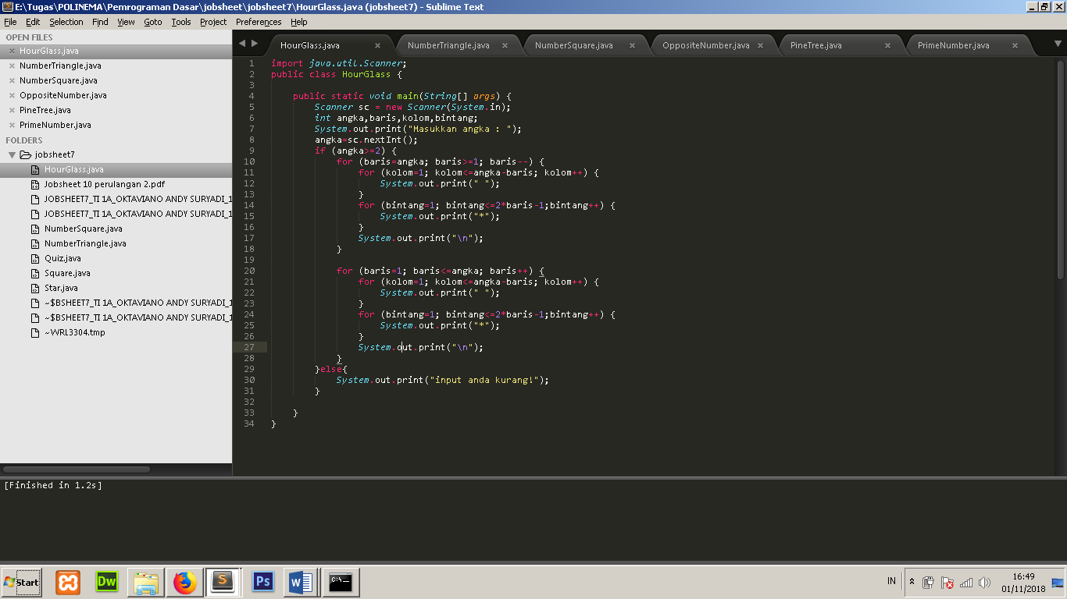

1. Hasil output :

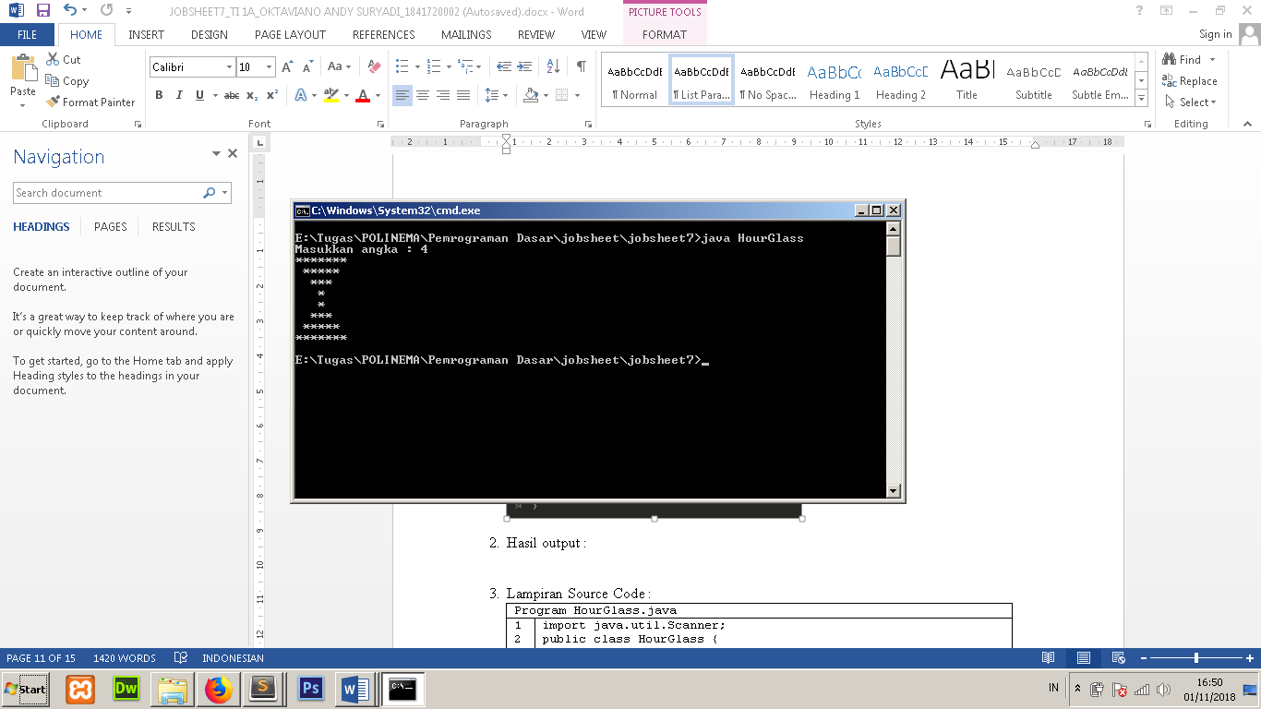

1. Lampiran Source Code :

|  |  |
| --- | --- |
| Program HourGlass.java | |
| 1  2  3  4  5  6  7  8  9  10  11  12  13  14  15  16  17  18  19  20  21  22  23  24  25  26  27  28  29  30  31  32  33  34  35  36 | import java.util.Scanner;  public class HourGlass {  public static void main(String[] args) {  Scanner sc = new Scanner(System.in);  int angka,baris,kolom,bintang;  System.out.print("Masukkan angka : ");  angka=sc.nextInt();  if (angka>=2) {  for (baris=angka; baris>=1; baris--) {  for (kolom=1; kolom<=angka-baris; kolom++) {  System.out.print(" ");  }  for (bintang=1; bintang<=2*baris-1;bintang++) {  System.out.print("*");  }  System.out.print("\n");  }  for (baris=1; baris<=angka; baris++) {  for (kolom=1; kolom<=angka-baris; kolom++) {  System.out.print(" ");  }  for (bintang=1; bintang<=2*baris-1;bintang++) {  System.out.print("*");  }  System.out.print("\n");  }  }else{  System.out.print("input anda kurang!");  }    }  } |

**Tugas 3 (NumberSquare.java)**

1. Source code :

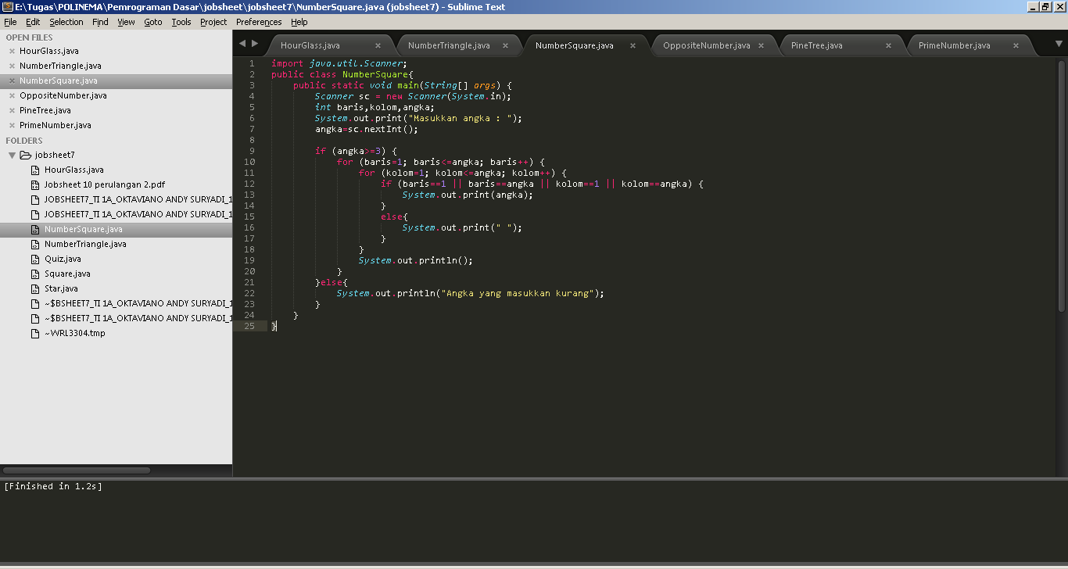

1. Hasil output :

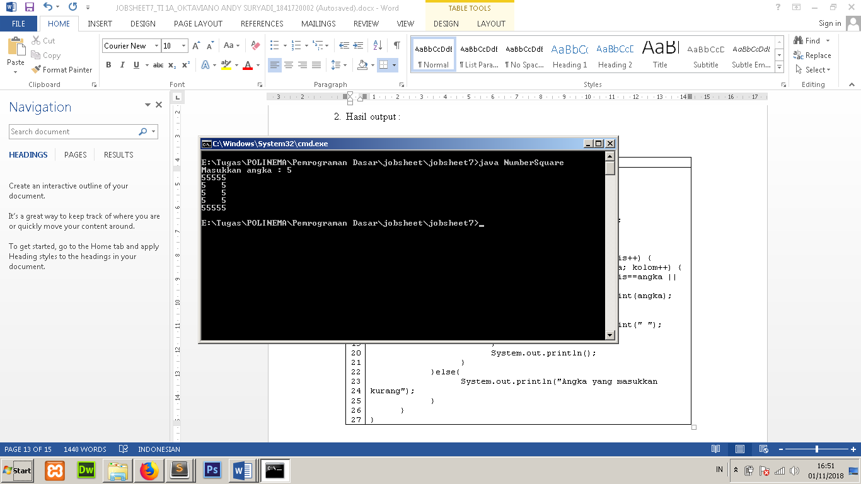

1. Lampiran Source Code :

|  |  |
| --- | --- |
| Program NumberSquare.java | |
| 1  2  3  4  5  6  7  8  9  10  11  12  13  14  15  16  17  18  19  20  21  22  23  24  25  26  27 | import java.util.Scanner;  public class NumberSquare{  public static void main(String[] args) {  Scanner sc = new Scanner(System.in);  int baris,kolom,angka;  System.out.print("Masukkan angka : ");  angka=sc.nextInt();  if (angka>=3) {  for (baris=1; baris<=angka; baris++) {  for (kolom=1; kolom<=angka; kolom++) {  if (baris==1 || baris==angka || kolom==1 || kolom==angka) {  System.out.print(angka);  }  else{  System.out.print(" ");  }  }  System.out.println();  }  }else{  System.out.println("Angka yang masukkan kurang");  }  }  } |

**Tugas 4 (OppositeNumber.java)**

1. Source code :

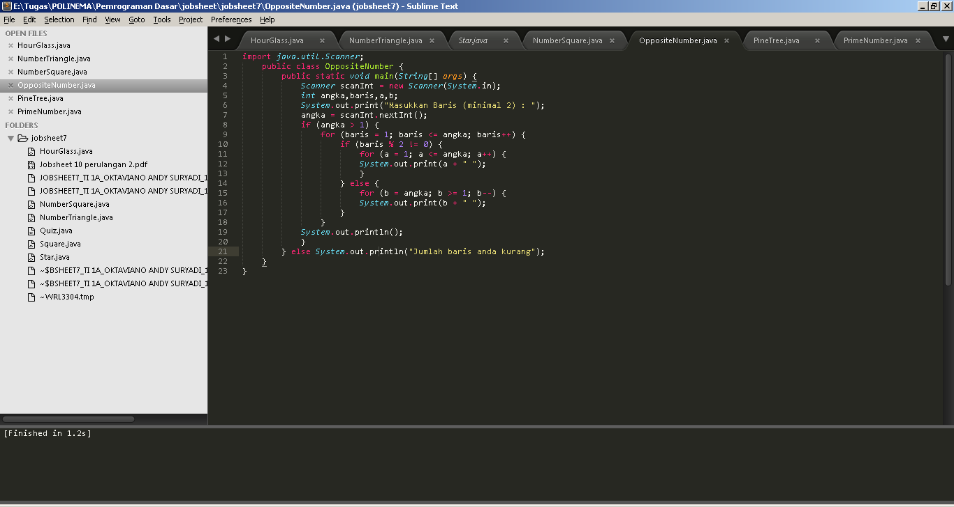

1. Hasil output :

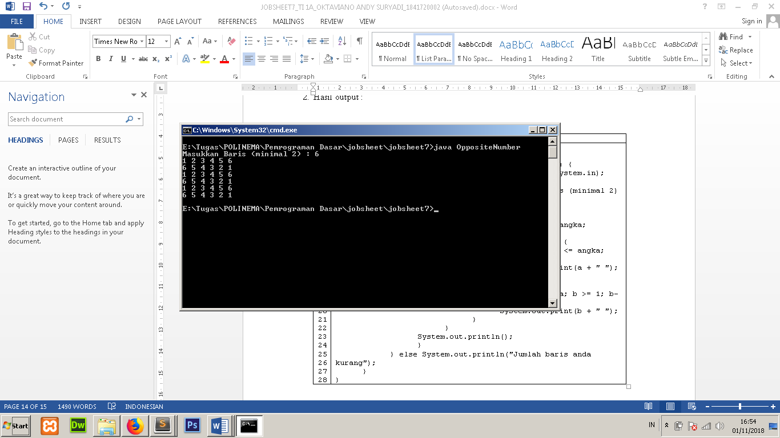

1. Lampiran Source Code :

|  |  |
| --- | --- |
| Program OppositeNumber.java | |
| 1  2  3  4  5  6  7  8  9  10  11  12  13  14  15  16  17  18  19  20  21  22  23  24  25  26  27  28 | import java.util.Scanner;  public class OppositeNumber {  public static void main(String[] args) {  Scanner scanInt = new Scanner(System.in);  int angka,baris,a,b;  System.out.print("Masukkan Baris (minimal 2) : ");  angka = scanInt.nextInt();  if (angka > 1) {  for (baris = 1; baris <= angka; baris++) {  if (baris % 2 != 0) {  for (a = 1; a <= angka; a++) {  System.out.print(a + " ");  }  } else {  for (b = angka; b >= 1; b--) {  System.out.print(b + " ");  }  }  System.out.println();  }  } else System.out.println("Jumlah baris anda kurang");  }  } |

**Tugas 5 (PineTree.java)**

1. Source code :

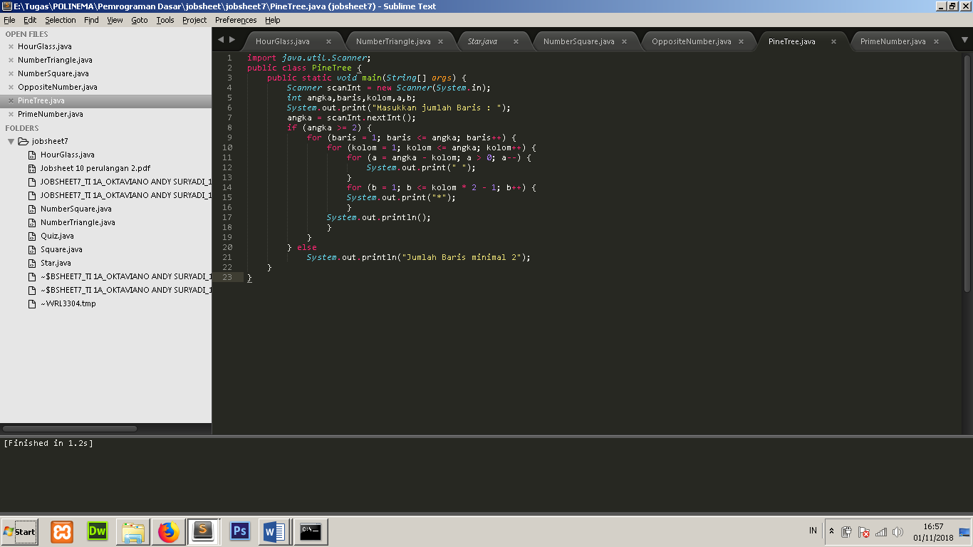

1. Hasil output :

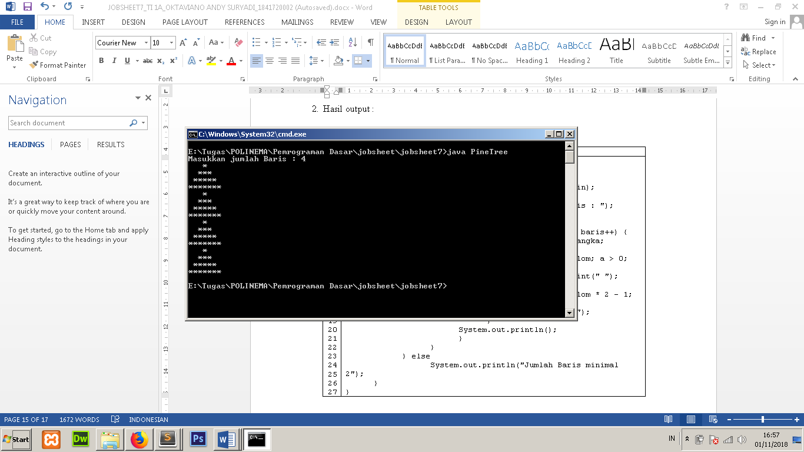

1. Lampiran Source Code :

|  |  |
| --- | --- |
| Program PineTree.java | |
| 1  2  3  4  5  6  7  8  9  10  11  12  13  14  15  16  17  18  19  20  21  22  23  24  25  26  27 | import java.util.Scanner;  public class PineTree {  public static void main(String[] args) {  Scanner scanInt = new Scanner(System.in);  int angka,baris,kolom,a,b;  System.out.print("Masukkan jumlah Baris : ");  angka = scanInt.nextInt();  if (angka >= 2) {  for (baris = 1; baris <= angka; baris++) {  for (kolom = 1; kolom <= angka; kolom++) {  for (a = angka - kolom; a > 0; a--) {  System.out.print(" ");  }  for (b = 1; b <= kolom * 2 - 1; b++) {  System.out.print("*");  }  System.out.println();  }  }  } else  System.out.println("Jumlah Baris minimal 2");  }  } |

**Tugas 6 (PrimeNumber.java)**

1. Source code :

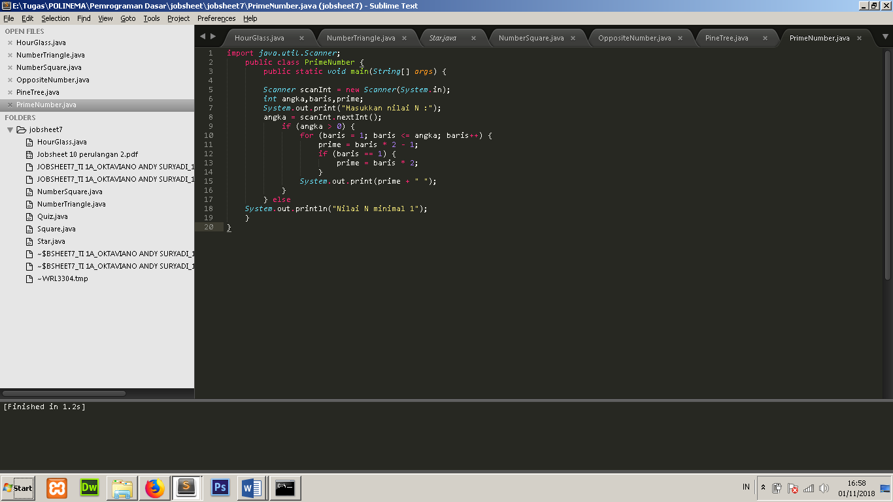

1. Hasil output :

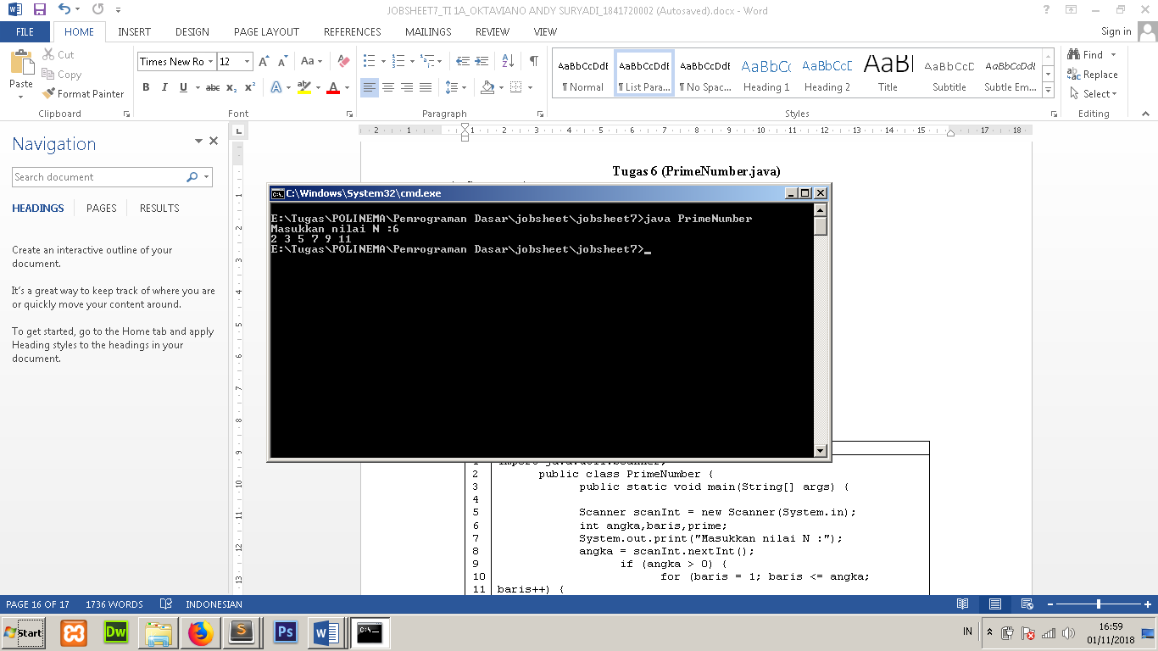

1. Lampiran Source Code :

|  |  |
| --- | --- |
| Program PrimeNumber.java | |
| 1  2  3  4  5  6  7  8  9  10  11  12  13  14  15  16  17  18  19  20  21 | import java.util.Scanner;  public class PrimeNumber {  public static void main(String[] args) {    Scanner scanInt = new Scanner(System.in);  int angka,baris,prime;  System.out.print("Masukkan nilai N :");  angka = scanInt.nextInt();  if (angka > 0) {  for (baris = 1; baris <= angka; baris++) {  prime = baris * 2 - 1;  if (baris == 1) {  prime = baris * 2;  }  System.out.print(prime + " ");  }  } else  System.out.println("Nilai N minimal 1");  }  } |